第一单元 四则运算
【例1】根据下面的算式列出综合算式。
（1）30-10=20 （2）217＋123=340
20×2=40 340÷17=20
240÷40=6 500－20=480
综合算式（ ） 综合算式 （ ）
解析：本题考查的知识点是用“等量代换”的方法把分步算式改成综合算式。
（1）30-10=20 20×2=40 240÷40=6
③ ② ①
要点提示：
改变运算顺序就要使用括号。

先算减法 再算乘法 最后算除法
（2）217＋123=340 340÷17=20 500－20=480
③ ② ①

先算加法 再算除法 最后算减法
解答：
（1）240÷[（30－10）×2]
（2）500-（217＋123）÷17
【例2】 一道减法算式中，被减数、减数和差的和是460，减数比差少30，被减数、减数和差分别是多少？
解析：本题考查的知识点是减法各个部分之间的关系，解答时可以使用图示法来帮助分析。
根据减法各个部分之间的关系:被减数=差+减数以及被减数、减数和差的和是460，得出2个被减数的和是460，一个被减数就是460÷2=230。还知道差-减数=30，因此，减数和差之间的关系可以画出下面的线段图：
要点提示：
去掉一个30就是两个减数。
差数:
230
减数： 30
从线段图中得出：从230里减去30就是2个减数，再除以2就是一个减数，然后根据差与减数的关系求出差。
还可以利用差与减数的和是230，让减数加上30，也就是说230+30就是两个差的和，再除以2就是一个差，然后根据差与减数的关系求出减数。（如下图）
30
差数:
要点提示：
填补上一个30就是两个差。
230
减数：

30
解答：
方法一： 方法二：
被减数：460÷2=230 被减数：460÷2=230
减数：（230-30）÷2=100 差：（230+30）÷2=130
差：230-100=130 减数：230-130=100
答：被减数、减数和差分别是230、100和130。
【例3】小强在计算除法时，把除数76写成67，得到的商是15还余5。正确的商应该是多少？
解析：本题考查的知识点是除法各个部分之间的关系，解答时可以利用“错中求解”的方法来解答。
结合条件“把除数76写成67得到的商是15还余5”，根据被除数=商×除数+余数，可以求出除数是67时的被除数是多少，列式计算为67×15+5=1010，这样再用1010除以76就可以求出正确的商。
解答：67×15+5=1010
1010÷76=13……22
答：正确的商是13还余22。
【例4】同学们，你们玩过扑克牌游戏“24点”吗？它是一种填运算符号游戏，就是运用加、减、乘、除四种运算方法（也可用括号）进行计算，得出24。
下面自己试试吧。
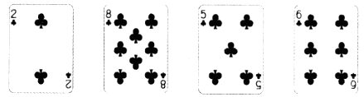
解析：本题考查的知识点是根据给出的指定数和添加添加运算符号或括号，使得这些数的运算结果是24。解答时可以使用分析法、排除法、尝试法等知识来解答。
方法一：给出的4个数分别是2、8、5、6，要使得计算的结果是24，观察这四个数会发现：2与5的积是10,8与6的和是14，10+14=24，这样2×5+8+6，不用使用括号。
方法二：继续观察给出的4个数2、8、5、6，2与6的和是8,8与5的差是3,3与8的积是24，也符合条件，这样算式为：（8-5）×（2+6）。
……
解答：
方法一：2×5+8+6=10+14=24
方法二：（8-5）×（2+6）=3×8=24
……
【例5】怎样求□里填上合适的数呢？请你在括号里填上合数的数。
940-（□+235）=610
□+235=（ ）-（ ）
□+235=（ ）
□=（ ）-（ ）
□=（ ）
解析：本题考查的知识点是利用加、减法各个部分之间的关系结合“整体”思想求算式中的未知数问题。分析思考时把□+235看成一个整体，先根据减法各个部分之间的关系，求出□+235的值，然后利用加法各个部分之间的关系求出□的值。
解答：
940-（□+235）=610
要点提示：
把□+235看成一整体是解答此问题的关键。
□+235=（940）-（610）
□+235=（330）
□=（330）-（235 ）
□=（95）
【例6】我们学过+、-、×、÷这四种运算，现在规定“*”是一种新的运算。
A*B表示2A-B，如：4*3=4×2-3=5；那么7*6=？
解析：本题考查的知识点是定义新运算，解答时要按照给出的A*B表示2A-B运算规则来进行计算。
解答：7*6=2×7-6=8
【例7】在□里填上合适的数。
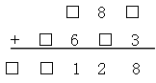
解析：本题考查的知识点是加法算式谜，解答时可以利用分析推理和排除的方法来进行解答。
先从个位开始思考，个位上的□+3=8，根据加法各个部分之间的关系可以得出：个位上的□里填5。
接着分析十位上的□里填什么数，想：8加上一个什么数和的个位上是2,只有8+4=12，所以十位上的□里填4。
继续看百位上的□，百位上□+6再加上进位的1，结果和的个位还是1，满足这样条件的数只有4，所以百位上的□里填4。
最后看千位上的□，□加上进位的1结果向万位进1，满足这样条件的数只有9，所以千位上的□里填9。
解答：
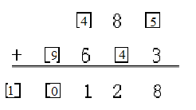
【例8】今年刘潇同学8岁了，奶奶60岁了，再过（ ）年，奶奶的年龄是刘潇的5倍。
解析：本题考查的知识点是利用“抓不变量”的方法来解答年龄问题。解答时，先求出刘潇和奶奶今年的年龄差60-8=52（岁）；无论再过几年，二人的年龄差是不变的，也就是说当奶奶的年龄是刘潇年龄5倍时，二人的年龄差也是52岁，这样利用年龄差除以二人的年龄倍数差，就可以求出刘潇的年龄，列式为52÷（5-1）=13（岁），也就是再过13-8=5年。
解答：60-8=52（岁）
52÷（5-1）=13（岁）
13-8=5（年）
【例9】四年级张老师带42名学生去公园划船，每条大船限坐4人，每条小船限坐3人。租一条小船5元，租一条大船6元，怎样租船花的钱最少？需要多少元？
解析：本题考查的知识点利用比较法和分情况讨论法解答租船费用问题。租船时既可以都租大船也可以都租小船，还可以根据具体的人数大船、小船都租，但是要想找到省钱的租车方案，就是要使得船上的空座位少，这样得出的方案一般是比较省钱的方案。
解答： 42+1=43（人）
方案一：都租大船
43÷4=10(条) ……3（人） 10+1=11（条） 11×6=66（元）
方案二：都租小船
43÷3=14（条）……1（人） 14+1=15（条） 15×5=75（人）
方案三：大船、小船都租
每条大船限坐4人，每条小船限坐3人，租一条小船5元，租一条大船6元，所以多租大船，少租小船，还要保证都坐满，10×4+3=43，所以租10条大船和1条小船。
10×6+1×3=63（元）
63＜66＜75
答：租10条大船和1条小船比较省钱。
【例10】在○里填上适当的运算符号，使等号两边相等。
（1） （2）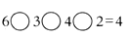
解析：本题考查的知识点是综合运用四则运算、括号知识，采用分析法、尝试法、排除法来解答填运算符号问题。
（1）在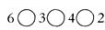这几个数之间填写运算符号或括号使得计算的结果是1。想：两个数相除或相减结果可能是1，（排除上面这几个数相加或乘结果是1的可能），如果相减9-8=1，有6+3-4×2=1；如果相除,6÷6=1，有6÷（3×4÷2）=1。
（2）在这几个数之间填写运算符号或括号使得计算结果是4。想：
用6、3、4、2这几个数计算，结果是4的算式有：8÷2=4，正好6÷3×4=8，所以填÷、×、÷即可，不用使用括号。
解答：
（1）6+3-4×2=1或6÷（3×4÷2）=1
（2）6÷3×4÷2=4

第二单元 观察物体
【例1】由5个小正方体拼成的一个几何体，从左面看是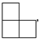，上面看形状是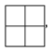的，一共有（ ）种拼法。
A 1 B 2 C3 D4
解析：本题考查的知识点是采用分析、讨论、排除等方法解答用指定个数的小正方体。解答时要结合从两个方向看到的图形来确定几何体的拼搭方法。
分析时，先从上面看到的图形来思考得出：这个几何体的第一层用了4个小正方体，成“田”字形排列；再结合从左面看到的得出，这个几何体的后面一列的第二层有1个小正方体，这个小正方体可以放到左后面几何体的上面，也可以放到右后面几何体的上面，这样有2种拼法。
解答：B
【例2】下一个几何体从上面、正面、左面看到的都是，它有（ ）个小方块搭成。
A．3 B．4 C．5 D．6
解析：本题考查的知识点是用图示法根据从三个不同方向看到的图形确定组成几何体的小正方体的个数问题。
解答此类题时要借助三个方向看到的图形表示物体的特点：从正面图上弄清物体的上下和左右形状；从上面图上弄清物体的左右和前后形状；从左面图上弄清楚物体的上下和前后形状；综合分析，合理猜想，再检验、排除最后确定是否符合题意。
从正面和左面看应该有两层，从左到右分别有两列，每个位置上的图形个数如下图所示,一共有1+1+2=4（个）小正方体。
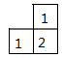
解答：B
【例3】按要求填一填．
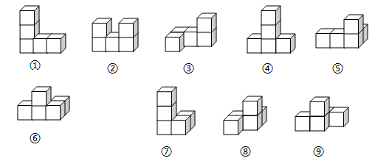
（1）从正面看是图形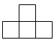的有（ ）。
（2）从左侧面看是图形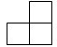的有（ ）。
（3）从上面看是图形的有( ) 。
解析：本题考查的知识点是从不同的方向观察不同的几何体。解答时根据每个立体图形的特征结合从正面、上面、左面观察到的图形逐一进行正面、上面、左面观察来确定排除备选答案。
解答：
(1)⑥、⑨ （2）⑤、⑥、⑨ （3）①、②、④。
【例4】立体图形从三个不同方向看到的形状如下，它是观察（ ）图形得到的。
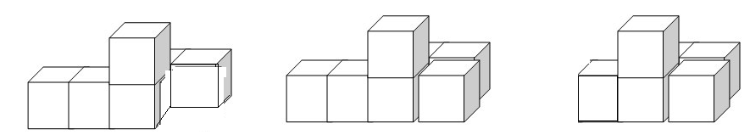
A B C
解析：本题考查的知识点是根据给出的从三个方向看到的图形确定小正方体组成的几何体的形状，解答时可以使用按顺序排除法。
排除的方法有两种：一种方法是观察立体图形并结合给出的平面图形进行辨别确认，另一方法是要根据观察到的平面图形进行立体图形的确定。
方法一： 先从正面观察A、B、C三个几何体，其中A、B看到的形状是，符合题意，C看到的形状是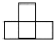，不符合题意排除；然后从左面观察A、B几何体看到的图形都是；继续从上面看，A看到的图形是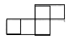，不符合题意排除；最后只有B看到的图形符合题意。
方法二： 先从上面看到图形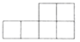开始思考，这个几何体有两排，第一排有4个小正方体，第二排从右边起有两个小正方体；然后从左面看，后面的一排是一层，前面的一排有的两层，也有可能有的一层；接着从前面看，得出：只有前面右起向左第二列是两层，其余均是一层，所以小正方体组成的几何体的形状是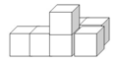，排除其余备选答案。
解答：B

第三单元 运算定律
【例1】与“32×49”的积不相等的式子是（ ）
A．32×40+32×9 B．4×49×8 C．32×50-32 D．49×30+2
解析：本题考查的知识点是用凑整的方法进行两个数相乘的简算，解答时可以利用转化法、分析法、排除法来进行验证和解答。
选项A:32×40+32×9是把32×49转化为32分别与40和9的积后再求和，符合题意；选项B是把32×49中的32分解成了4与8的积，然后再计算，符合题意；选项C是先计算50与32的积后再减去一个32，符合题意；所以只有选项D的计算结果与原式不相等。
解答：D
【例2】1+2+3+…+99+100的和是多少？
解析：本题考查的知识点是计算连续自然数1-100的和，分析思考时可以考虑利用分组法来解答。
通过观察发现：从1开始加，一直加到100，如果运用加法的交换律和结合律，把这100个数，两两一组就会出现(1+100)+(2+99)+(3+98)+ …+(50+51)，这样共50个101，然后计算50个101的和用乘法计算简单。
解答：1+2+3+…+99+100
=1+100+2+99+…+50+51
=(1+100)+(2+99)+(3+98)+ …+(50+51)
=101×50
=5050
【例3】计算19×36＋18×36＋64×37
解析：本题考查的知识点是乘法分配律的逆运算。解答时可以采用部分分组法来解答简单。
算式中的部分算式19×36＋18×36满足乘法分配律的逆运算，采用乘法分配律进行计算，在计算过程中，算式37×36＋64×37还满足乘法分配律，可以继续运用乘法分配律进行计算。
解答： 19×36＋18×36＋64×37
=（19+18）×36＋64×37
=37×36＋64×37
=（36+64）×37
=3700
【例4】下面各题，怎样简便怎样算：
（1） 487-187-139-61 （2）300-123-75-77
解析：本题考查的知识点是连减的计算，解答时可以采取凑整法、转化法将繁杂的计算转化为较简单的计算。
（1）观察连减算式487-187-139-61发现，139与61的和可以凑成整数200,487-187也可以凑成整数，所以487-187-139-61=487-187-（139+61）。
（2）观察连减算式300-123-75-77发现，123与77的和可以凑成整数200，300-75=225，所以300-123-75-77转化为（300-75）-（123+77）。
解答：
（1）487-187-139-61 （2）300-123-75-77
=487-187-（139+61） =（300-75）-（123+77）
=300-200 =225-200
=100 =25
【例5】计算32×125×25
解析：本题考查的知识点是连乘的简算，计算时可以采用分解法、凑整法来进行简算。也就是先把32分解成8×4，然后再把8和125、4和25分组结合在一起凑整计算简单。
解答：32×125×25
=8×4×125×25
=8×125×4×25
=（8×125）×（4×25）
=1000×100
=10000
【例6】计算666×667+222×999
解析：本题考查的知识点是运用乘法分配律的逆运算进行简算。解答时，可以使用转化法、拆数法找到相同的因数后，再运用乘法分配律的逆运算进行简算。
观察算式发现：如果把999拆分成3×333，然后让222和3结合运算，算式就出现了相同的因数666，即：666×667+222×999=666×667+222×3×333=666×667+666×333，这样利用分配律的逆运算计算简单。
解答：666×667+222×999
=666×667+222×3×333
=666×667+666×333
=666×（667+333）
=666×1000
=666000
【例7】计算 456+447+452+445+454
解析：本题考查的知识点是连加的简算，解答时可以采用找“标准基数”的方法来解答。
算式456+447+452+445+454中的数都和450接近，所以可以先求出6个45的和是多少，然后再加上比450多的数、减去比450少的数就是最后的结果。
解答：456+447+452+445+454
=450×5+（6-3+2-5+4）
=2250+4
=2254
【例8】你能用简便方法计算吗？
（1）800÷25 （2）6000÷125
解析：本题考查的知识点是除法的简算，解答时可以结合算式的具体特征灵活采用拆数法、同时扩大相同倍数的方法计算简单。
（1）观察算式800÷25 ，如果根据商不变的性质把被除数800和除数25同时扩大4倍变为800×4÷（25×4），计算起来简单。
（2）观察算式6000÷125 ，如果把6000拆成6与1000的积，让1000再除以125，结果是8，最后与6相乘，结果是48，计算简单。
解答：
（1）800÷25 （2） 6000÷125
=800×4÷（25×4） =6×1000÷125
=3200÷100 =6×8
=32 =48
【例9】不计算结果，比较87×96与86×97两个乘积的大小，并说出理由。
解析：本题考查的知识点是比较两个算式乘积的大小，解答时可以使用分解法来思考和解答
观察两个算式的特点，发现86与87、96与97都相差1，其中，87×96=（86+1）×96,86×97=86×(96+1),这样两个算式中都能分解出相同的因数86×96，然后再计算比较出大小。
解答：
87×96 86×97
=（86+1）×96 =86×（96+1）
=86×96+96 =86×96+86
所以，87×96＞86×97。
【例10】986－297的简便算法是（ ）。
A．986-300-3 B．986-300＋3 C．986-200-97
解析：本题考查的知识点是减法的简便运算，可以使用排除法、分析法来进行解答。计算986－297，因为减数297接近300，所以可以先减去300，这样排除答案C，如果要减去300，相当于多减去了3，所以还要加上3，这样排除了答案A。
解答：B
【例11】用2、3、5、7编写四道得数相同的加法算式写在下面。
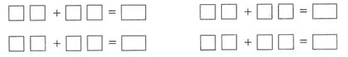
解析：本题考查的知识点是用分组法、尝试法写出用指定的数组成的算式。解答时，先把4个数分成2组，组成2个两位数，这两个两位数相加可以得出一个算式，然后这两个加数交换位置，就可以得出另一个算式；再把两个加数的十位数交换，得出另外两个数，它们相加得到第三个算式，然后交换加数位置就可以得到第四个算式。
解答：
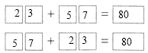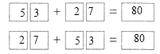

第四单元 小数的意义和性质
【例1】在括号内填上适当的数。
3平方米18平方分米＝（ ）平方米 6042克＝（ ）千克
2．04吨＝（ ）吨（ ）千克 2米7分米＝（ ）米
解析：本题考查的知识点是用转化方法解答单位的化聚问题。解答时，先看是高级单位的数化成低级单位的数，还是低级单位的数化成高级单位的数，进率是多少，小数点向左移动还是向右移动，同级单位的数怎么办。
同级单位不用转化 低级单位化高级单位，小数点左移三位

3平方米18平方分米＝（ 3.18 ）平方米 6042克＝（6.042 ）千克

低级单位化高级单位，小数点左移两位
整数部分不用化 同级单位做整数部分

2．04吨＝（ 2 ）吨（40）千克 2米7分米＝（ 2.7）米

小数部分的小数点右移三位 小数点左移一位
解答：3.18 6.042 2 40 2.7
【例2】4950303000改写成以“万''作单位的数是( )万，省略“万”后面的尾数是( )。
解析：本题考查的知识点是数的改写和用“四舍五入法”省略“万”后面的尾数。
改写成以“万”为单位的数时，只要把小数点的位置向左移动四位，数的末尾加上“万”字即可；省略“万”后面的尾数时，看千位，采取四舍五入的方法来省略。
解答：495030.3 495030
【例3】写出合适的小数．
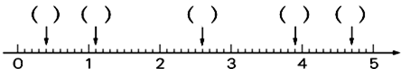
解析：本题考查的知识点是利用“数形结合”思想根据给出的已知整数在括号里填写出合适的小数。
图中给出的已知数，从“0”向右每一大格代表的数值单位是1，每小格是一大格的，代表的数值是“0.1”，据此，数出直线中相应的位置的数有多少个0.1，就用相应的小数表示出即可。
解答：
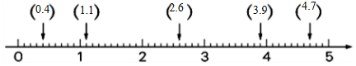
【例4】在校体育运动会的100米短跑比赛中，李强用了10．32秒，王军用了11．14秒，周凯用了10．51秒，小勇用了11．06秒，何燕用了10．92秒，把前三名的名字写在相应的领奖台上。
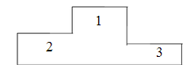
解析：本题考查的知识点是小数的大小比较，比较时可以采取数位对应法从高位到低位依次比较的方法来比较。
跑100米，用时间少的短的就快，成绩就好。李强用了10．32秒，王军用了11．14秒，周凯用了10．51秒，小勇用了11．06秒，何燕用了10．92秒，这些小数从小到大排列分别是：10．32、10．51、10．92、11．06和11.14，比较时，先比较整数部分，整数部分小的就小，整数部分相同的就比较小数的最高位十分位上的数，十分位上的数小的，数就小，以此类推。
解答：
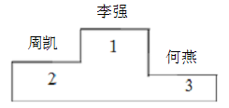
【例5】用3、4、5和小数点可以组成多少个不同的小数？
解析：本题考查的知识点是几个不同的数组成小数问题，解答时用到分情况讨论的方法。用这三个数可以组成整数部分是两位数的小数和整数部分是一位数的小数。
整数部分是两位数的小数可以有6种排法，整数部分是一位数的小数可以有6种排法，所以一共有12个不同的小数。
规范解答：34.5、35.4、43.5、45.3、53.4、54.3、
3.45、3.54、4.35、4.53、5.34、5.43
【例6】一个数省略万位后面的尾数约是4万，这个数最大是多少？最小是多少？
解析：本题考查的知识点是求一个近似数取值范围中最大数和最小数，解答时应采用四舍五入的方法。
最大的数应该是一个大于4万的数，最小的数应该是一个小于4万的数，最大的数应该是四舍得到的，千位上应该是4，百位、十位个位应该都是9，即是44999；最小的数应该是五入得到的，千位上应该是5，因为是最小的，所以百位、十位、个位都是0，即35000。
解答：这个数最大是44999，最小是35000。
【例7】壮壮每分钟走25米，他1小时40分可以走多少米？合多少千米？
解析：本题考查的知识点是运用速度、时间、路程间的数量关系解决实际问题及应用进率、小数点移动的规律进行名数的改写。
要求壮壮步行的路程，就得知道他步行的速度和时间。已知步行的速度是每分钟25米，步行时间是1小时40分。需要先将步行时间1小时40分改写成100分，然后用“速度×时间=路程”计算出路程为25×100=2500（米）；最后根据问题，还要将2500米改写成以“千米”为单位的数，米与千米的进率是1000，低级单位“米”改写成高级“千米”要除以进率，2500÷1000直接利用小数点移动的规律，将小数点向左移动三位，得到2500米=2.5千米。
解答：1小时40分=100分
25×100=2500（米）
2500÷1000=2.5（千米）
答：可以走2500米，合2.5千米。
【例8】将一个数的小数点向右移动两位后，比原来的数增加了198，原来的数是（ ）。
解析：本题考查的知识点是小数点位置的移动与小数大小的变化规律，解答时利用数学的对应法来解答。
根据小数点移动的规律可知，新数是原数的100倍，则得出新数比原数增加99倍，因为增加了198，利用数量差除以倍数差就可以求出原来的数，列式为198÷（100-1）=198÷99=2。
解答：2
【例9】下面（ ）图中的阴影部分表示0.3。
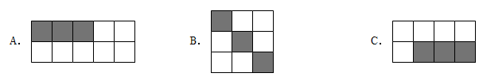
解析：本题考查的知识点是利用排除法结合“数形结合”思想理解小数0.3的意义。
解答时先要明白0.3表示把单位“1”平均分成10份，取其中的3份。这样选项B和C都不是把单位“1”平均分成10份，排除掉，这样只有A符合题意。
解答：A

第五单元 三角形
【例1】一个三角形中最小的一个内角是46°，那么这个三角形是（ ）。
A．锐角三角形 B．直角三角形 C．钝角三角形 D．等边三角形
解析：本题考查的知识点是根据给出的内角，利用假设法来推理判断三角形的形状。
假设另外两个角中有一个角是46°，那么最大的角应小于或等于：180°-46°×2=88°，所以这个三角形一定是锐角三角形。
解答：A
【例2】王明同学有两根长分别为7cm和5cm的木棒，想再找一小木棒使三根小棒围成一个等腰三角形，则等腰三角形的周长为（ ）。
A．19cm B．17cm C．17cm或19cm D．无法确定
解析：本题考查的知识点是用分类讨论思想求三角形的周长问题，解答时可以根据等腰三角形的性质，分两种情况：当腰长为5cm时；当腰长为7cm时，周长分别为：5+5+7=17（cm）、5+7+7=19（cm）所以选C。
解答：C
【例3】一个等腰三角形，它的一个底角与一个顶角的和是140°，这个三角形的顶角是（ ）。
A．40° B．100° C．50° D．75°
解析：本题考查的知识点利用推理分析法计算等腰三角形的顶角。解答时，先求出等腰三角形的另外一个内角，也就是底角，列式计算为180°-140°=40°，这样根据三角形的内角和求出三角形的顶角180°-（40°×2）=180°-80°=100°。
解答：B
【例4】图中一共有几个三角形?
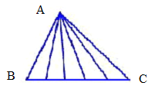
解析：本题考查的知识点是用类推法、归纳法计数三角形的个数。
观察发现：大三角形的底边上的每一条线段都可以与顶点A组成一个三角形，这样底边上有多少条线段，就有多少个三角形。计数底边上线段的条数时，要按顺序数，基本线段有5条、2条基本线段组成的线段是4条、3条基本线段组成的线段3条，……，这样一共有5+4+3+2+1=15（条），也就是说有15个三角形。
解答：图形中一共有15个三角形。
【例5】从长度分别为3厘米、5厘米、8厘米、4厘米的4根小棒中选出3根，可以围成（ ）个三角形。
解析：本题考查的知识点是用组合法、分情况讨论法判断指定长度的线段能否组成三角形。
如果选取3cm、4cm、5cm，因为3+4＞5，所以能构成三角形；如果选取3cm、4cm、8cm，因为3+4＜8，所以不能构成三角形；如果选取3cm、5cm、8cm，因为3+5=8，所以不能构成三角形；如果选取4cm、5cm、8cm，因为4+5＞8，所以能构成三角形；综合可知可搭成2种不同的三角形。
解答：2
【例6】亮亮准备把一根17厘米长的铁丝围成一个三角形（每条边长都是整厘米），3条铁丝的边长分别是多少厘米？
解析：本题考查的知识点是在给定周长的条件下构成三角形的问题，解答此类问题注意要不重不漏．可以采取列表的方法来解答。
解答：
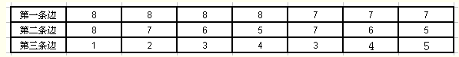
【例7】有一个三角形，其中一个角是20°，它可能是什么三角形？如果还知道第二个角是65°，那么它是什么三角形？
解析：本题考查的知识点是根据三角形的内角判断三角形的形状，解答时可以使用猜想法、推理分析法来解答。
如果只知道一个角是20°，那么我们无法根据一个角的度数来确定这个三角形的形状，也就是说这个三角形可能是直角三角形，也可能是钝角三角形，还有可能是锐角三角形。
如果知道一个角是20°，一个角是65°，那么我们可以根据三角形的内角和是180°来求出第三个角，也就是说这个三角形的形状就确定了。
解答：
如果只知道一个角20°，那么这个三角形可能是直角三角形，也可能是钝角三角形，还有可能是锐角三角形。
如果知道第二个角是65°，那么可以根据三角形的内角和是180°求出第三个角是180-65-25=90°；从而得出这个三角形是直角三角形。
【例8】一块等腰三角形玻璃，刘江不小心打碎以后，只剩下一个角，刘江准备重新划一块同样的玻璃，你能帮忙算出这个三角形另外两个角的度数吗？
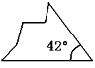
解析：本题考查的知识点是等腰三角形内角的特征，解答时题中给出了一个内角是42°，没有明确是顶角还是底角，需要进行分类讨论，分类后再用三角形的内角和是180去验证每种情况是不是成立。
解答：
（1）42°角为顶角时，底角=（180°-42°）÷2=69°；则另两角是69°、69°。
（2）当42°角为底角时，顶角=180°-2×42°=96°；则另两角是42°、96°。

第六单元 小数的加法和减法
【例1】笑笑在计算小数加法时，把其中的一个加数3.6看成了36，计算的结果是48.3，正确的计算结果应是（ ）。
解析：本题考查的知识点是利用“错中求解”的方法进行小数加减法计算。解答时，先从错误的求解中求出另一个加数，然后再根据给出的信息计算出正确的结果。另一个加数48.3-36=12.3 ，正确的结果：12.3+3.6=15.9。
解答：正确得数应该是15.9。
【例2】用简便方法计算。
1999+199.9+19.99+1.999+2.111
解析：本题考查的知识点是利用凑整的简算方法进行小数连加计算。解答时，可以把给出的加数都看成和这个加数接近的整数（整十数、整百数、整千数），按整数计算后，再把多加的数减去，少加的数加上。
解答：1999+199.9+19.99+1.999+2.111
=2000+200+20+2+2-1-0.1-0.01-0.001+0.111
=2223+0.111-(0.1+0.01+0.001)
=2223+0.111-0.111
=2223
【例3】用小数计算下面各题
（1）8千米4米-4千米86米 （2）10吨50千克-4吨680千克
解析：本题考查的的知识点是复名数小数加减运算，解答时先运用转化思想，统一单位，把低级单位的数改成用小数表示的高级单位数后，再进行加减计算。
解答：
（1）8千米400米-4千米600米 =8.4千米-4.6千米= 3.8千米
（2）10吨50千克-4吨680千克 =10.05吨-4.68吨=5.57吨
【例4】如果△+○＝2.5,△+△+△+○＝4.5,那么△＝（ ），○＝（ ）
解析：本题考查的知识点是用“整体代换”思想求出△与○的具体数值。
解答时，可以先把△+○看成一个整体，其代表的数值是2.5，这样就可以换掉第二个等式左边的△+○，这时第二个算式变形为：△+△+2.5=4.5，得出2个△是2，一个△是1；最后把△=1再代入第一个算式，得出1+○＝2.5，所以○＝1.5。
解答：△=1 ○＝1.5
【例5】一个物体从高空落下，经过4秒落地。已知第一秒下落的距离是4.9米，以后每一秒下落的距离都比前一秒多9.8米。这个物体在下落前距地面多少米？
解析：本题考查的知识点是用小数解答解决简单的实际问题，解答时因数据较多，可以采取列表的方法来解答。
 | 第1秒 | 第2秒 | 第3秒 | 第4秒
下落高度 | 4.9 | 4.9+9.8=14.7（米） | 14.7+9.8=24.5（米） | 24.5+4.9=34.3(米)
解答：
第一秒下落距离：4.9米
第二秒下落距离：4.9+9.8=14.7（米）
第三秒下落距离：14.7+9.8=24.5（米）
第四秒下落距离：24.5+9.8=34.3（米）
共下落距离：4.9+14.7+24.5+34.3=78.4（米）
答：这个物体下落前距地面78.4米。
【例6】一根长3.5米的竹竿竖直插入水中，竹竿入泥部分是0.4米，露出水面部分是0.8米，你知道水池中的水多深吗？
解析：本题考查的知识点是用小数加减法知识解决简单的实际问题，解答时可以采取图示法画出示意图（如下图），然后再解答。
方法一：从图中读出，竹竿的长度减去入泥部分的长度再减去露出水面部分的长度就是水的深度。
方法二：知道竹竿的总长是3.5米、露出水面部分长0.8米、入泥部分是0.4米，可以先求出竹竿的入泥部分和露出水面部分的和，然后用竹竿的总长3.5米，减去露出水面部分与入泥部分的和就是水深。
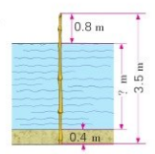
解答：
方法一：3.5-0.4-0.8=2.3（米）
方法二:3.5-（0.4+0.8）=2.3（米）
答：水池中的水深2.3米。
【例7】看图填一填。
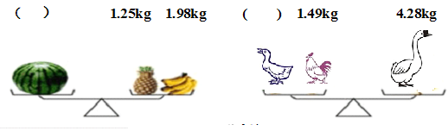
解析：本题考查的知识点是利用天平的平衡原理和小数的加减法知识计算物体的质量。解答时要抓住天平平衡说明左右两边物体的质量是相等的这一基本特征来进行计算。
（1）西瓜的质量=香蕉的质量+菠萝的质量=1.25+1.98=3.23（千克）
（2）鸭子的质量+鸡的质量=鹅的质量，所以，鸭子的质量=鹅的质量=鸡的质量=4.28-1.49=2.79（千克）
解答：3.23 2.79
【例8】用简便方法计算下面各题。
（1）4.35-0.71+1.65-0.29 (2) 3.89＋2.43＋1.11＋5.57－4.5－3.5
解析：本题考查的知识点是利用分组法、凑整法简算小数的加减法。解答此类问题时，要灵活使用加法的交换律和结合律。
（1）如果利用加法交换律，先把4.35和1.65相加凑整，这时会出现连续减去0.71和0.29，然后再利用减法的性质可以使计算简便。
（2）多个小数的加减混合运算，可以优先考虑分组凑整或者利用减法的性质进行简便计算，如：3.89和1.11一组、2.43和5.57一组，可以分别凑成整数5和8，然后再利用减法的性质把4.5和3.5也凑成8，这样计算简便。
解答：
（1）4.35-0.71+1.65-0.29
=(4.35+1.65)-（0.71+0.29）
=6-1
=5
(2) 3.89＋2.43＋1.11＋5.57－4.5－3.5
=(3.89+1.11)+(2.43+5.37)-(4.5+3.5)
=5+8-8
=5

第七单元 图形的运动（二）
【例1】用三个相同的正方形，按要求组图。
（1）只有一条对称轴；（2）有两条对称轴；（3）有三条对称轴。
解析：本题考查的知识点是轴对称图形的对称轴的意义以及用尝试法、猜测法组成图形的方法。
组图时要根据对称轴的定义：如果一个图形沿着一条直线对折，两侧的图形能完全重合，这个图形就是轴对称图形。折痕所在的这条直线叫做对称轴，依次尝试组出对称轴只有1条、2条和3条的轴对称图形。
解答：
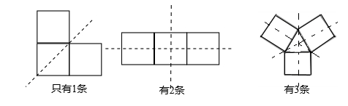
【例2】请你用三种不同的方法分别图中添画一个小正方形，使它成为一个轴对称图形。
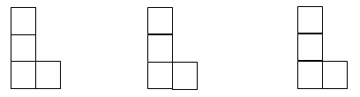
解析：本题考查的知识点是轴对称图形。解答时依据轴对称图形的含义，即在平面内，如果一个图形沿一条直线对折，直线两旁的部分能够完全重合，这样的图形叫做轴对称图形，据此即可完成作图。解答此题的关键是添画的小正方形的位置摆放，摆放过程需要尝试、猜测和判断。
解答：
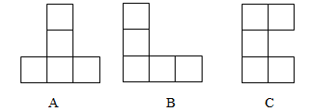
【例3】要使大小两个圆有无数条对称轴，应采用第（ ）种画法。
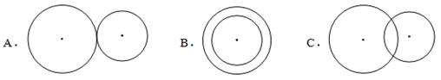
解析：本题考查的知识点是组合图形怎么找对称轴，解答时可以使用综合比较的方法。
组合在一起的图形要想找到对称轴就要同时考虑到两个图形的特点，进行综合比较，虽然圆有无数条对称轴，但是组合在一起不同的位置会有不同的对称轴。A和C图只有一条对称轴，不满足条件，排除，只剩下B。
解答：B
【例4】填一填，移一移。
（1）由①图到②图是向（ ）平移（ ）格；
（2）由①图到③图是向（ ）平移（ ）格；
（3）把②图向平移4格，再向上平移2格，画出平移后的图形。
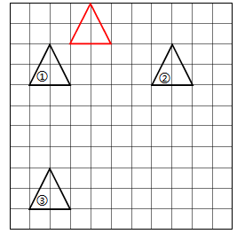
解析：本题考查的知识点是图形的平移，解题的关键是理解平移的方向，由图形判断平移的方向和距离。（1）（2）先根据先后两个图形的位置关系，找出图形上对应的关键点的对应点，画出图形，找出平移的规律；（3）根据要求作出各个关键点的对应点，连接即可。
解答：（1）右 6 （2）下 6 （3）见图
【例5】在5×5方格纸中，每个方格的边长都是1厘米，你能求出阴影甲和阴影乙的面积之和吗？
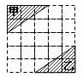
解析：本题考查的知识点是利用转化思想结合平移知识计算图形的面积。如果将图1中的三角形甲先向下平移3格，再向右平移2格得到一个长是3厘米，宽是2厘米的长方形（图下图），然后即可计算出面积。
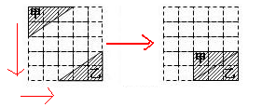
解答：3×2=6（平方厘米）
答：阴影部分的面积是6平方厘米。
【例6】如题，一块矩形草地的长为15米，宽为8米，草地上有一条弯曲的柏油小路，小路任何地方的水平宽度都是1米，你知道草地的面积是多少平方米吗？
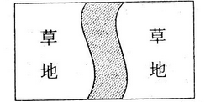
解析：本题考查的知识点是利用转化法化不规则图形为规则图形，然后利用规则图形的面积计算方法从而求出不规则图形的面积。
根据图形的特点，可以把小路左侧的图形平移到小路的右侧，这时正好与右侧的图形组成一个长是15-1=14（米），宽是8米的长方形，然后计算出长方形的面积即可。
解答：15-1=14（米） 14×8=112（平方米）
答：草地的面积是112平方米。
【例7】求下图阴影部分的周长。（一个方格的边长是1厘米）
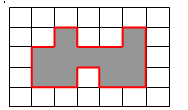
解析：本题考查的知识点是利用平移和转化思想，化不规则图形为规则图形，从而计算出不规则图形的周长。
图中的不规则图形的某些边经过平移后，可以把这个图形的周长转化为一个长方形与4条长度是1厘米的线段的和（如下图），然后再求图形的周长即可。
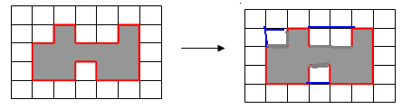
解答：（5+3）×2+4×1=8×2+4=16+4=20（厘米）
答：周长是20厘米．

第八单元 平均数与条形统计图
【例1】如图，甲、乙、丙三人各集邮票3张、5张和4张，乙给甲（ ）张时，三个人的邮票同样多。
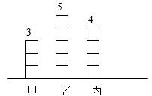
解析：本题考查的知识点是利用移多补少的方法求几个不同数据的平均数。移多补少求平均数时，一般把中间的数作为基数，通过移多的数的多的部分给少的数，达到几个数的同样多。
甲、乙、丙三人各集邮票3张、5张和4张，我们把4张作为基数，从乙的5张中拿出1张给甲，这时三人的邮票张数就同样多了。
解答：1
【例2】下面的3个笔筒里，平均每个笔筒可以放几支铅笔？
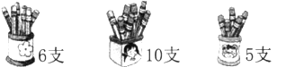
解析：本题考查的知识点是求平均数，解答时可以利用平均数=总数量÷总份数的方法来解答。
解答：（6+10+5）÷3=7（支）
答：平均每个笔筒可以放7支铅笔。
【例3】五个人踢毽子，丽丽踢了39个，明明踢了28个，华华踢了10个，另外两个人踢的个数比明明少、比华华多。这五个人踢毽子的平均数应是（ ）。
A．大于10小于28 B．28 C．大于28小于39
解析：本题考查的知识点是平均数的估算，解答时可以利用设数方法，先设另外两人踢的个数，再计算5人的踢毽平均数。
还可以先估算已知3人的平均数范围，再估算5人的平均数范围。
解答：A
【例4】英跳绳前3次共跳了87下,后2次跳了78下,这5次跳绳的平均数是( )下。
A 33 B 39 C 43
解析：本题考查的知识点是利用平均数的计算方法计算平均数。解答时，需要先求出前3次和后2次挑的总次数和，然后再除以5，就可以求出5次跳的平均数。
列式为（87+78）÷（3+2）=165÷5=33（下）
解答：A
【例5】 把五个数从小到大排列，平均数是38，前三个数的平均数是27，后三个数的平均数是48，中间的一个数是多少？
解析：本题考查的知识点是平均数的含义及求平均数的方法。先根据“平均数×个数=总数”分别求出前三个数的总数、后三个数的总数和五个数的总数，进而根据“前三个数的总数+后三个数的总数-五个数的总数=中间的数”进行解答。
解答：27×3+48×3-38×5=81+144-190=35
答：中间的一个数是35。
【例6】根据下面统计图填空。
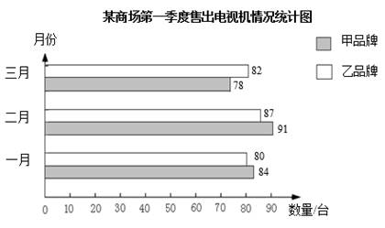
（1）乙品牌的电视机二月比一月销售量增加了（ ）台；
（2）甲品牌第一季度共销售电视机（ ）台；
（3）三月份甲品牌电视机销售量比乙品牌少（ ）台。
解析：本题考查的知识点是利用对应法解答横向复式条形统计图问题。解答时要学会看横向复式条形统计图，解答问题时要采用对应的方法。
由图可知，乙品牌的电视机二月比一月销售量增加了87－80＝7（台）；甲品牌第一季度共销售电视机台84＋91＋78＝253（台）；三月份甲品牌电视机销售量比乙品牌少82－78＝4（台）。
解答：（1）7（2）253（3）4
【例7】育才小学四年级两个班回收易拉罐情况如下表。 完成下面的复式条形统计图，并回答问题。
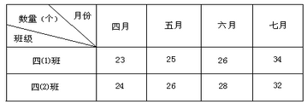
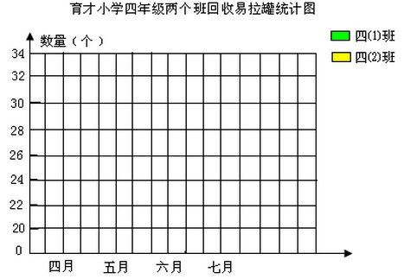
（1）四1班哪个月回收的易拉罐最多？哪个月回收的易拉罐最少？
（2）四2班四个月一共回收多少个易拉罐？
（3）四1班平均每月回收多少个易拉罐？
解析：本题考查的知识点是根据统计表利用对应法绘制复式条形统计图并解答问题。绘制复式条形统计图时，先观察统计表每个月有两个数据，所以绘制统计图要使用图例，用绿颜色表示四1班，黄颜色表示四2班，条形统计图纸条的长短要和统计表中的数据对应。
解答四1班哪个月回收的易拉罐最多，哪个月最少，看绿色纸条的高矮，最高是回收最多的月份，最矮的是回收最少的月份。求四1班四个月一共回收多少易拉罐和平均每个月回收多少个易拉罐需先求出四个月的回收数量和，然后再除以4求出平均每个月回收的数量。
解答：
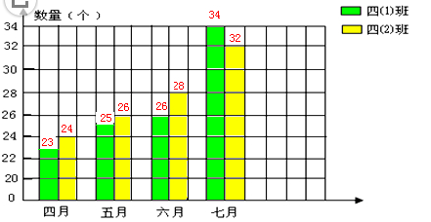
（1）根据条形统计图可知，四（1）班七月回收的易拉罐最多，四月回收的易拉罐最少。
（2）24+26+28+32=110（个）答：四（2）班四个月一共回收110个易拉罐。
（3）（23+25+26+34）÷4=108÷4=27（个）
答：四（1）班平均每月回收27个易拉罐。

第九单元 数学广角—鸡兔同笼
【例1】笼子里有鸡与兔共6只，一共20只脚，鸡与兔各有多少只？按顺序列表试一试，鸡有（ ）只，兔有（ ）只。
鸡
兔
脚
解析：本题考查的知识点是用列表法解答鸡兔同笼问题。解答时可以采用枚举法一一列举出鸡与兔子的只数并计算出脚的只数，然后再选择符合题意的只数。
解答:2 4
鸡 | 5 | 4 | 3 | 2 | 1
兔 | 1 | 2 | 3 | 4 | 5
脚 | 14 | 16 | 18 | 20 | 22
【例2】小强有三角形、长方形的卡片共40张，这些卡片共有145个角，两种卡片各有多少？
解析：本题考查的知识点是“鸡兔同笼”问题的解答。解答时可以使用“假设法”来解答。
方法一：假设都是三角形卡片，则有40×3=120个角，这样就少出145-120=25个；因为一个三角形比一个长方形少4-3=1个角，也就是有长方形：25÷1=25个，进而得出三角形卡片的数量。
方法二：假设都是正方形卡片，则有40×4=160个角，这样就多出160-145=15个；因为一个三角形比一个长方形少4-3=1个角，也就是有三方形：15÷1=15个，进而得出三角形卡片的数量。
解答：
方法一：假设都是三角形卡片
长方形：（145-3×40）÷（4-3）=25÷1=25（个）
三角形：40-25=15（个）
方法二：假设都是长方形卡片
三角形：（4×40-145）÷（4-3）=15÷1=15（个）
长方形：40-15=25（个）
答：长方形卡片有25张，三角形卡片有15张。
【例3】100个和尚分100个馒头，大和尚每人分3个馒头，小和尚3人分1个馒头，恰好分完．问大和尚、小和尚各多少人？
解析：此题可以用“分组法”来解答，大和尚每人分3个馒头，小和尚3人分1个馒头”，也就是4个和尚分4个馒头，因此1个大和尚和3个小和尚可以看成一组，这样100人分成了100÷（1+3）=25（组），所以大和尚25人，小和尚25×3=75（人）。
解答：100÷（1+3）=25（组）
大和尚：1×25=25（人） 小和尚：25×3=75（人）

